Отчет главы Чернопенского сельского поселения Костромского муниципального района Костромской области Зубовой Е.Н.
период
октябрь 2016 г. – август 2021 г.

Добрый день Уважаемые жители, депутаты, гости Чернопенского сельского поселения КМР КО!
В соответствии с Федеральным законом №131-ФЗ « Об основных принципах организации местного самоуправления в Российской Федерации» главы сельских поселений отчитываются перед населением о проделанной работе.
2021 год - это завершающий год пятилетнего срока выборной должности Главы поселения. В сентябре 2021года вам всем предстоит сделать свой выбор и определить человека, который на следующие пять лет встанет во главе поселения. Поэтому я сегодня хочу представить отчет о проделанной работе за период октябрь 2016года по август 2021 год- ПЯТЬ лет.
Первое с чего началась моя работа - Ремонт здания Дома Культуры. Было проведено обследование. Определены работы. Составлена смета и подготовлены документы для вступления в областные и федеральные программы софинансирования. Проведена успешная защита и получены денежные средства. Проведены ремонтные работы. На фотографиях представлены моменты как было, процесс работ и как стало.
Ремонт кровли
До проведения работ:
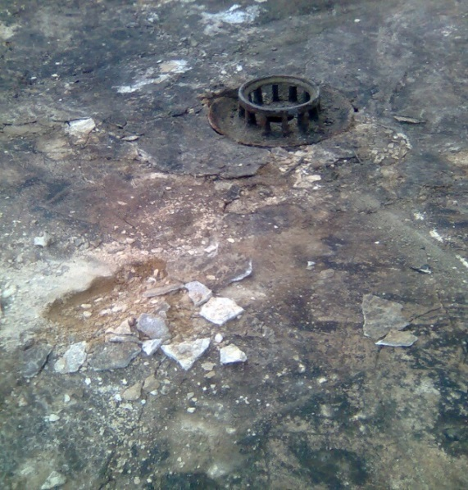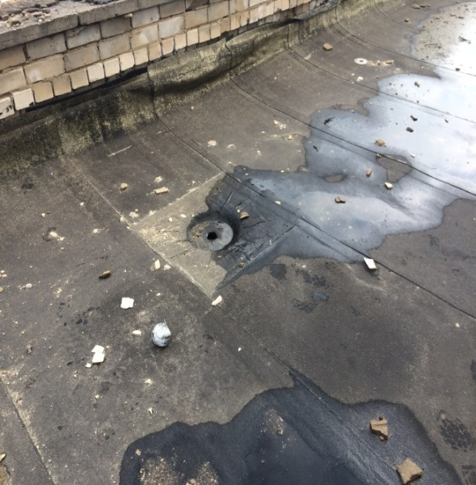

Результаты:
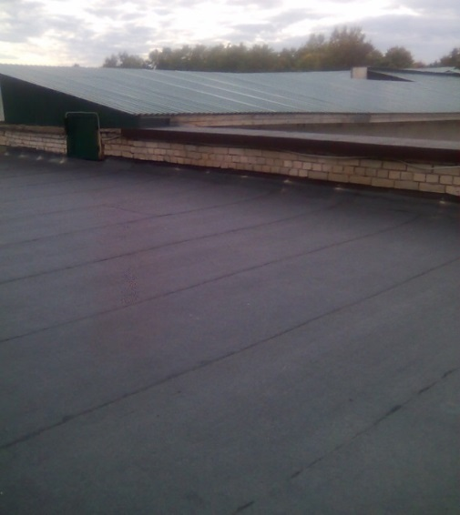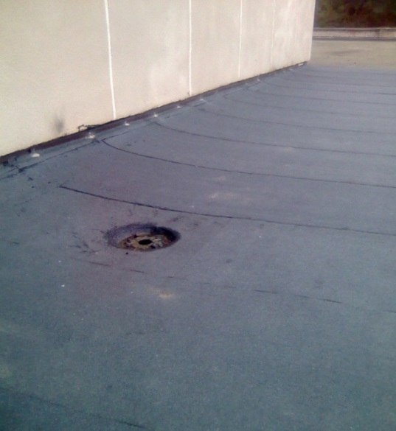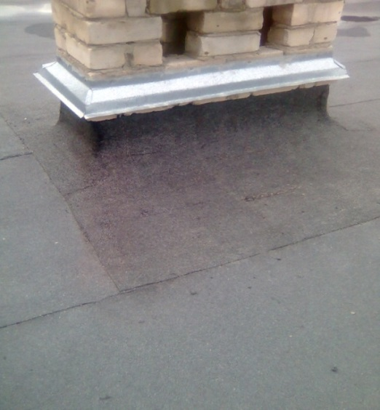
Ремонт системы отопления
До проведения ремонта:
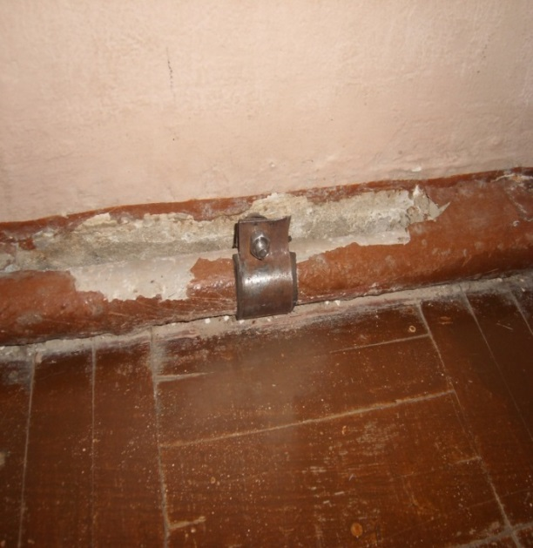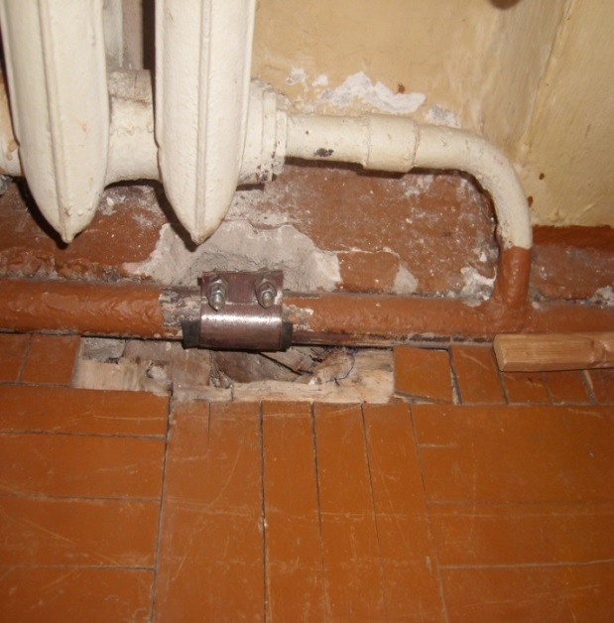
Результаты:
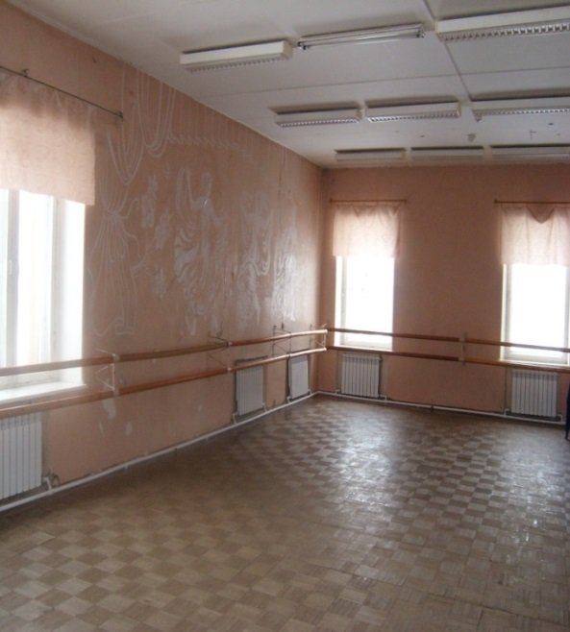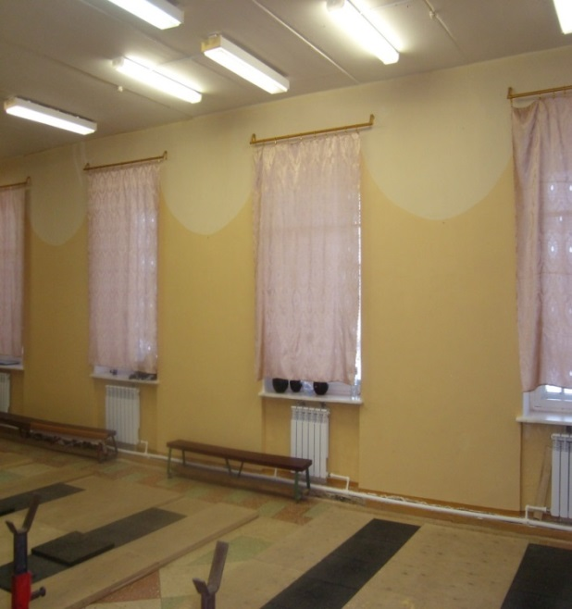
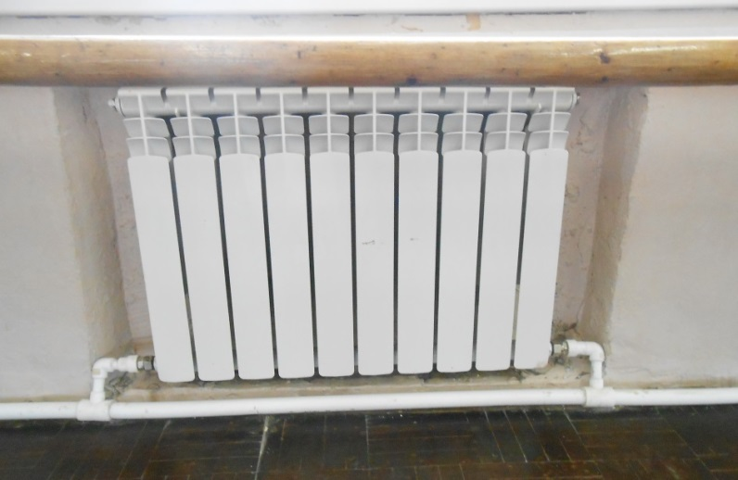

Ремонт отмостки:
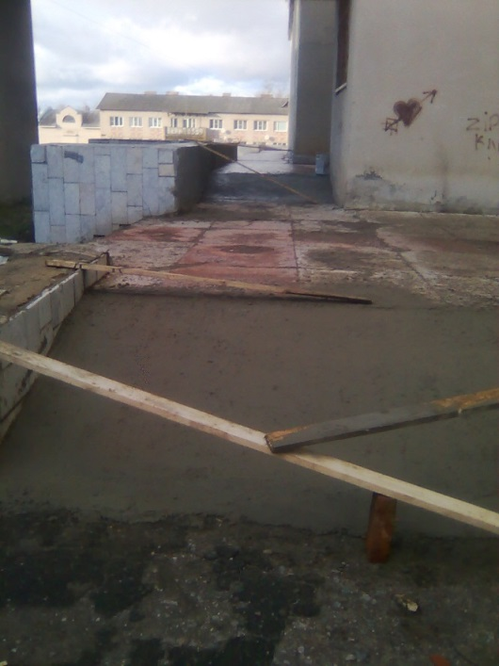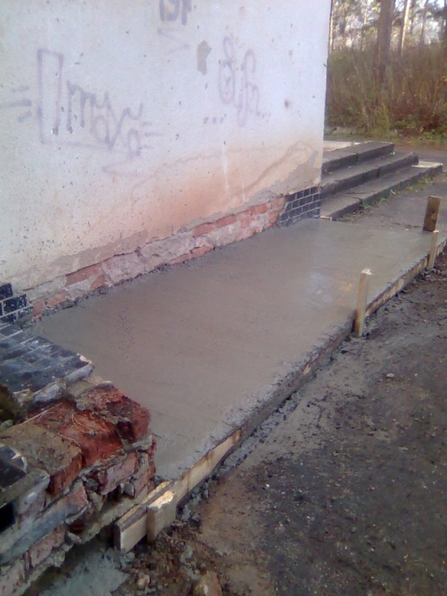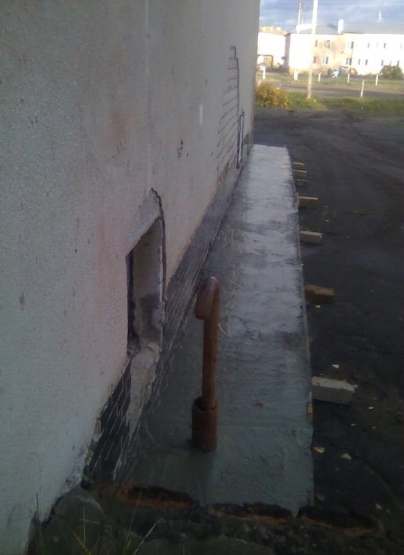

Ремонт кабинетов и замена окон:
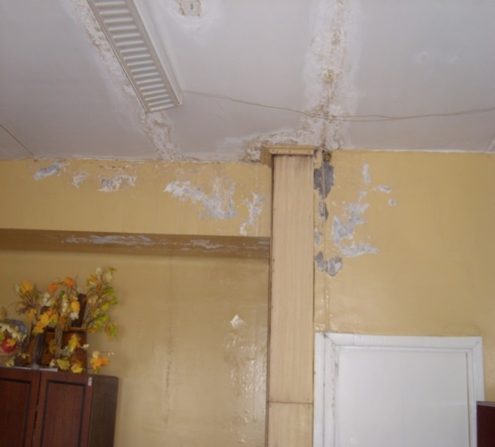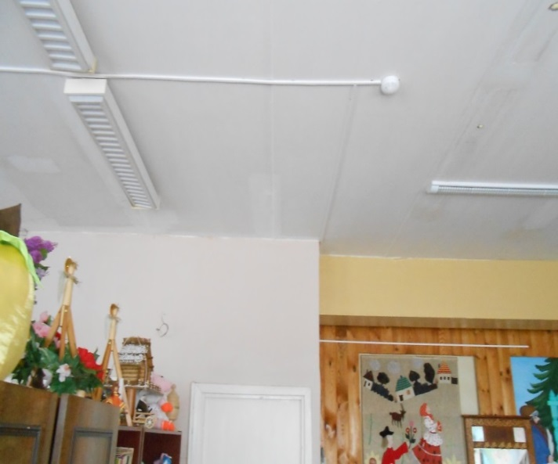
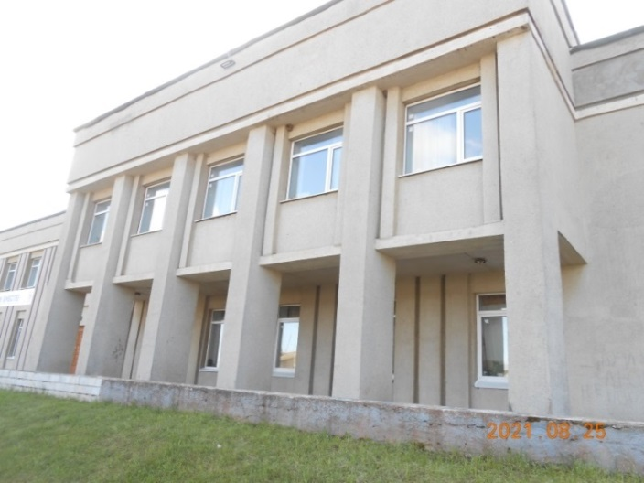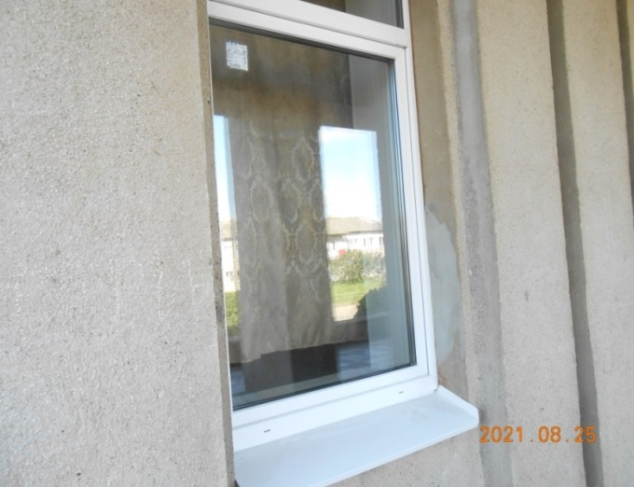

Следующая, можно сказать кричащая, задача состояла в ремонте улично - дорожной сети. Были созданы инициативные группы.
Инициативные группы:
- п. Сухоногово - депутаты Чернопенского сельского поселения
- с. Чернопенье – председатели групп: Коробов Б.К., Скобей Н.В., Годинов В.Б.
- д. Сулятино – председатель ТОС Кононов В.В.
Начали с того, что стали отсыпать и выравнивать дорожные покрытия вторичным щебнем. На фотографиях показан процесс работ.
Отсыпка вторичным щебнем
п. Сухоногово:
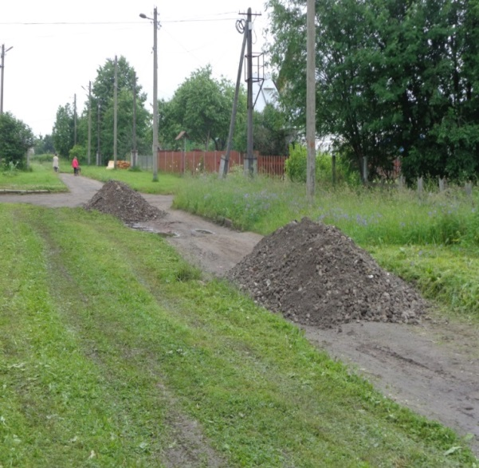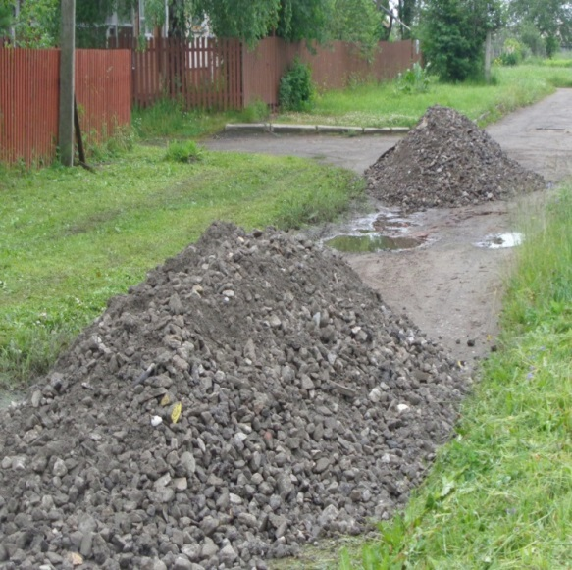
с. Чернопенье:
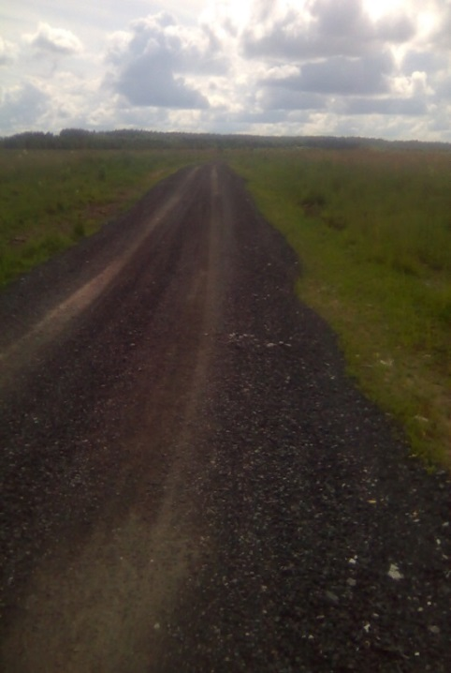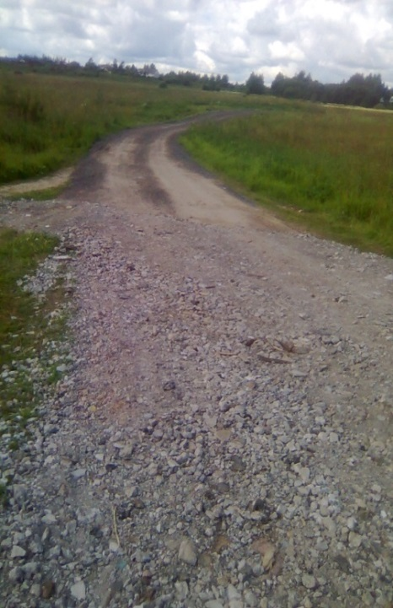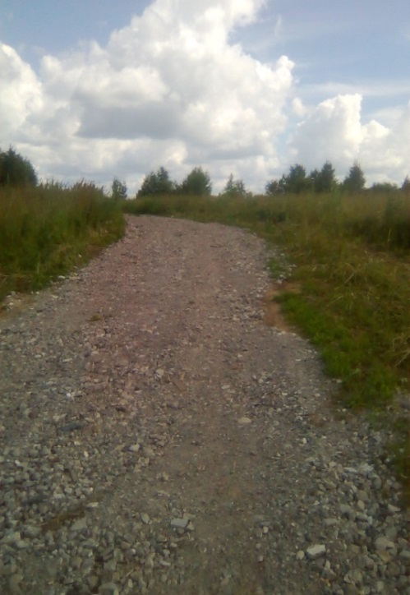

д. Сулятино:
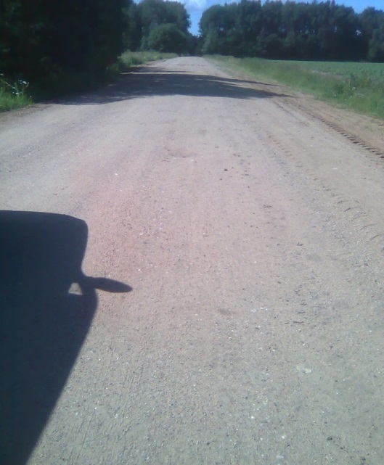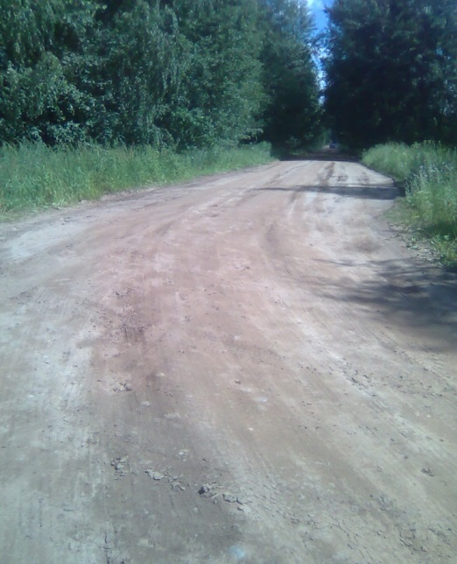
д. Наумово:
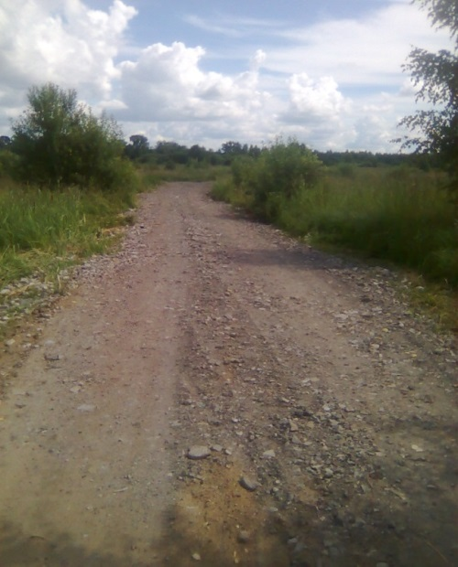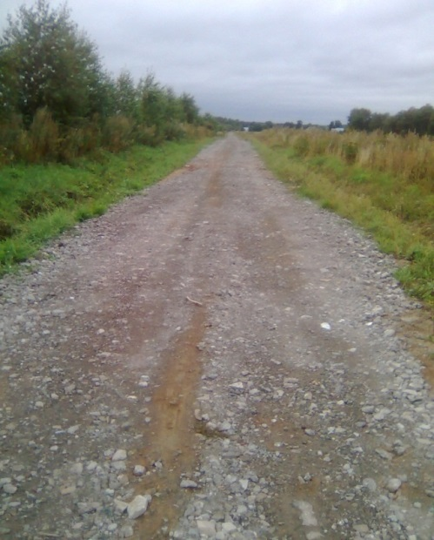
д.Тимонино:
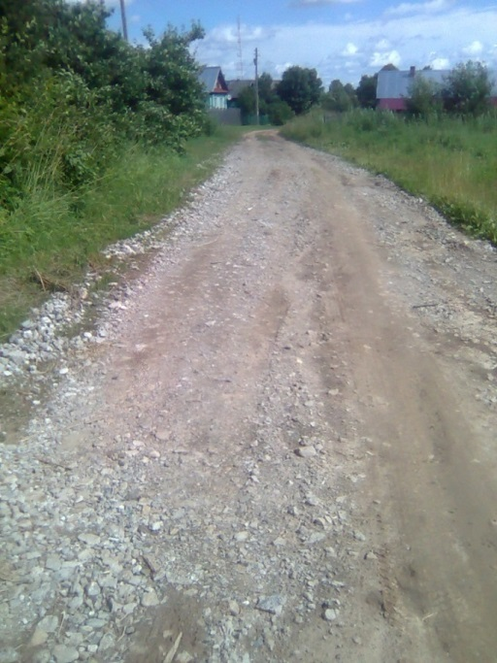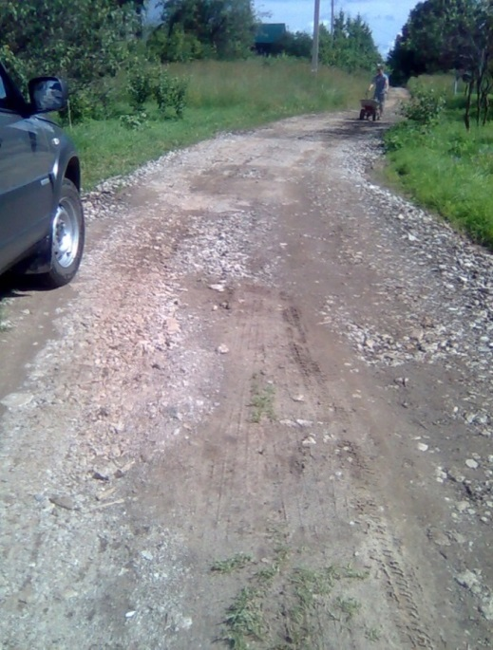
Вторым этапом по ремонту дорог - стал этап вступления в областные и федеральные программы софинансирования. Были проведены сметные работы, экспертизы, проведена успешная защита наших программ. На фотографиях показаны места проведения работ, процесс работ, как было и как стало. Всего отремонтировано асфальтобетонных покрытий -1700м.п.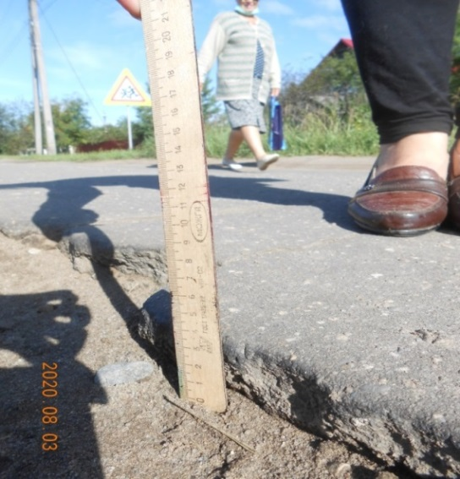 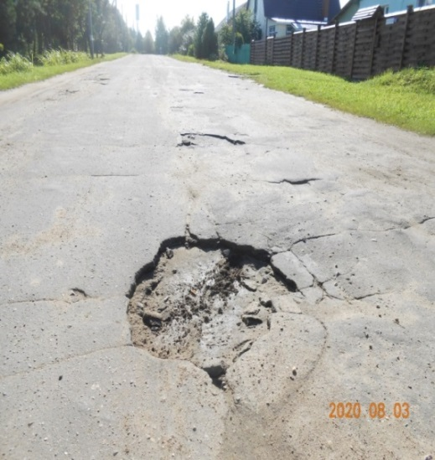 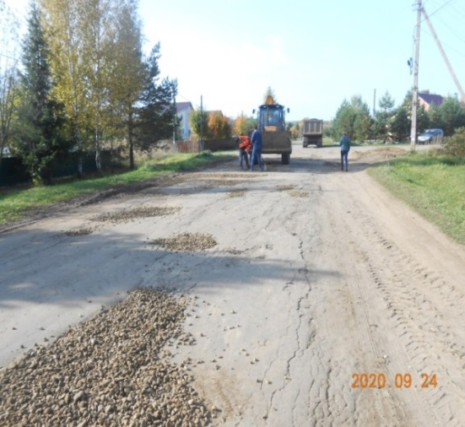 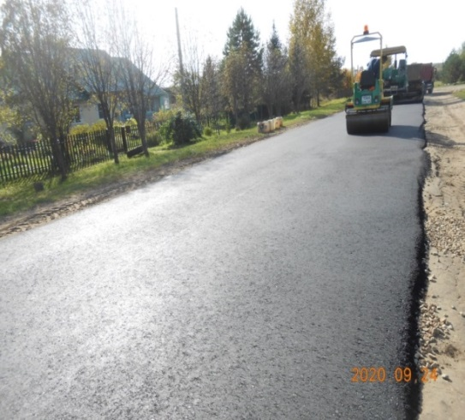 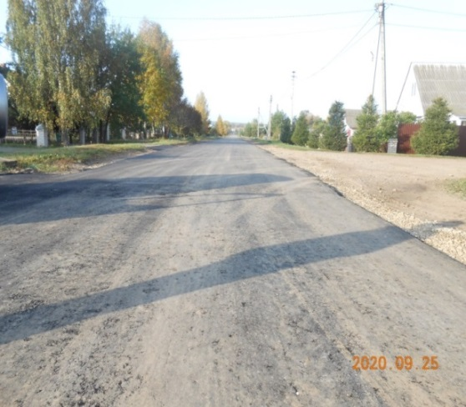 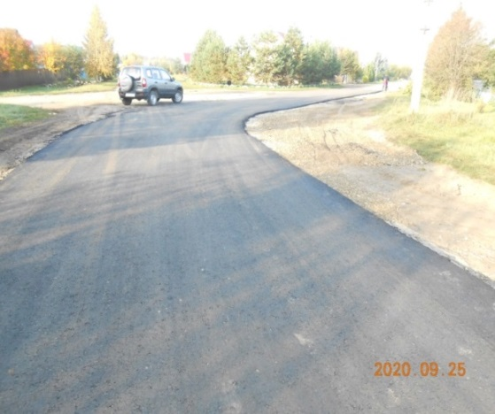
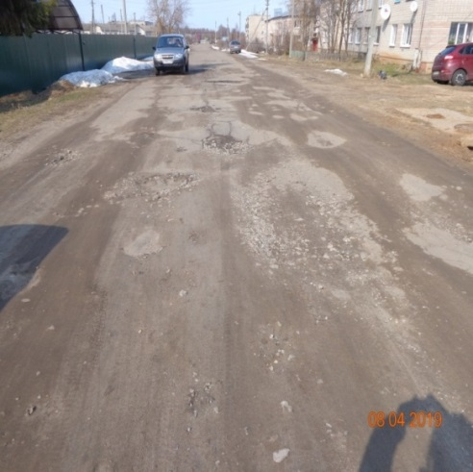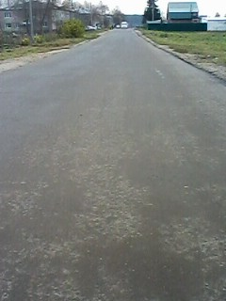
Въезд в п.Сухоногово:
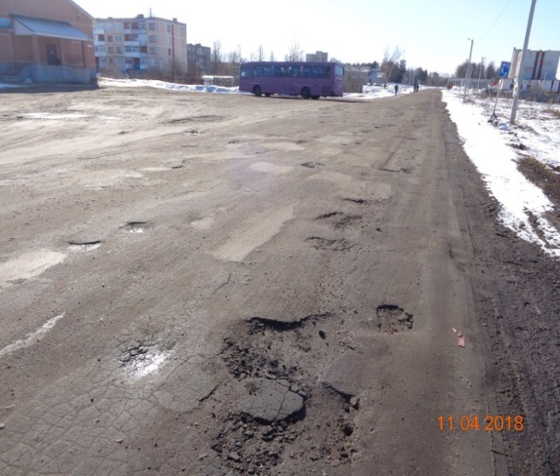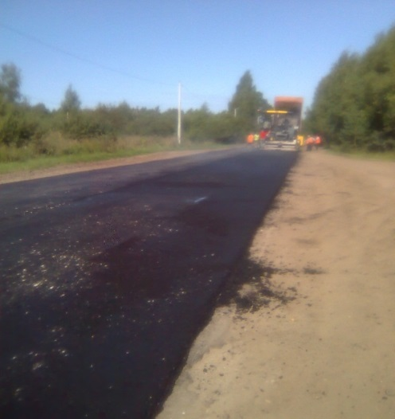
По инициативе партии ЕДИНАЯ РОССИЯ была воплощена в жизнь программа Комфортная городская среда. Дворовые территории, где наше поселения одно из первых подало заявку на участие и активно работало по этой программе. Были проведены совещания со старшими по домам. Определен перечень работ, составлены проекты и сметы, проведена экспертиза ПСД и выполнены работы по ремонту дворовых территорий на сегодняшний день 12 многоквартирных домов.
Как было и как стало, процесс выполнения работ показан на фотографиях.

2017 год – дворовая территория ул. 70 лет Октября, д.4, д.6

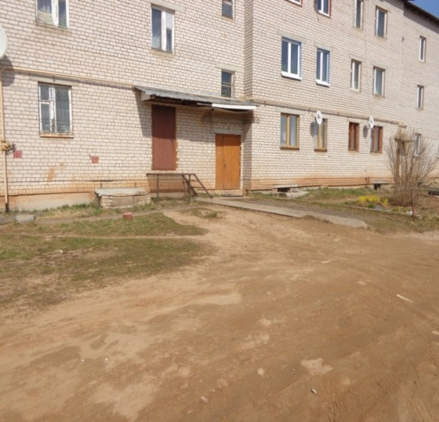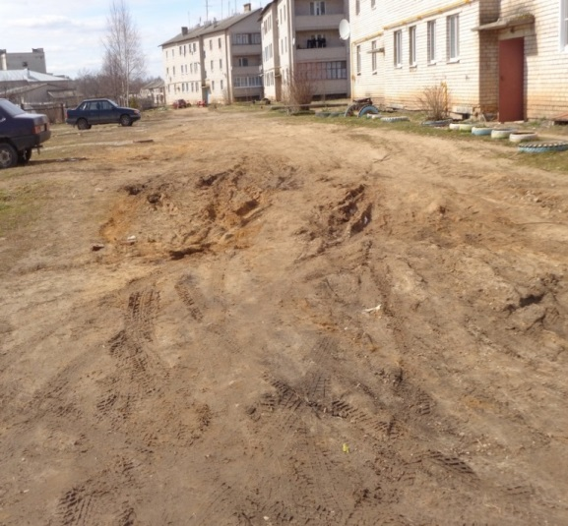

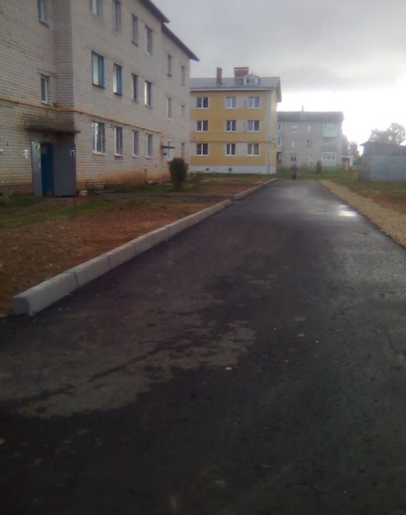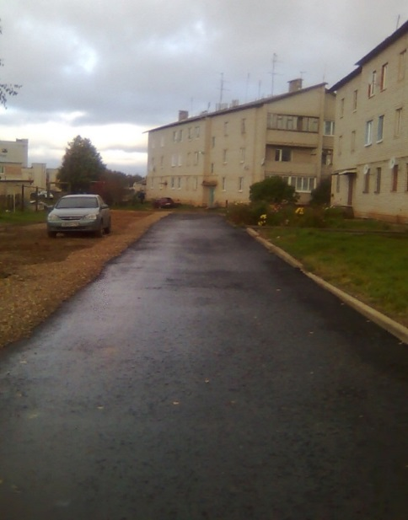

2018 год – дворовая территория ул. Комсомольская, д.7

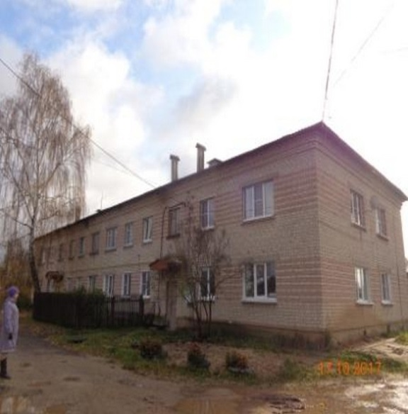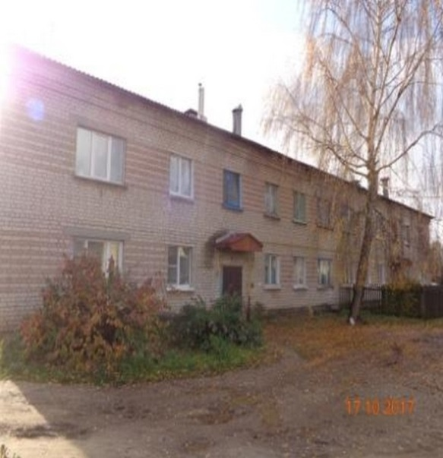

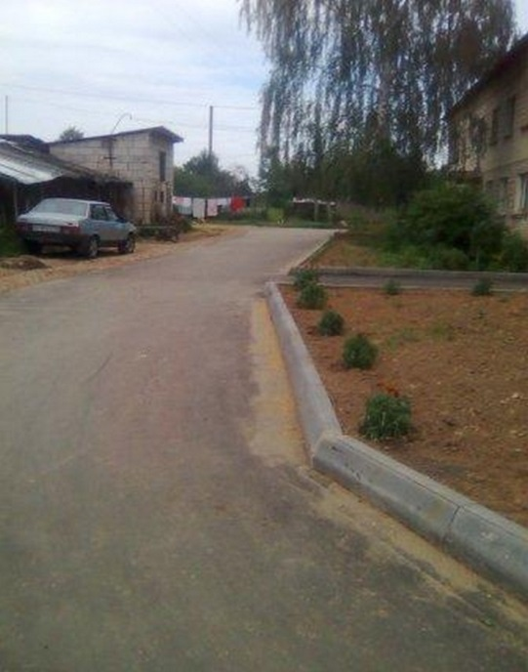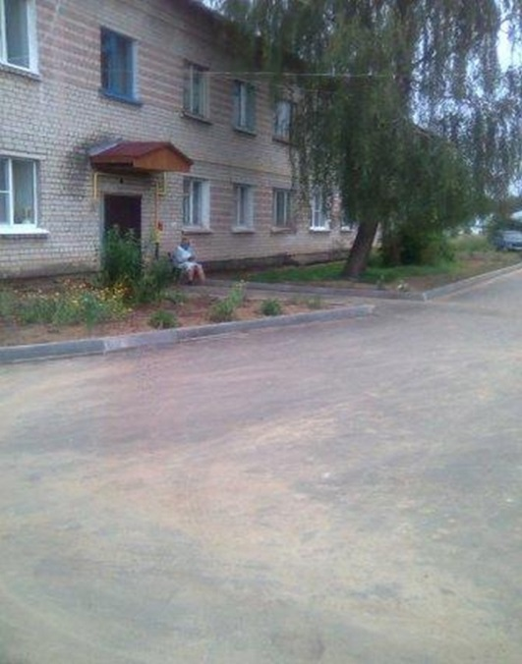

2019 год – дворовая территория ул. Костромская, д.4, д.4а, д.6

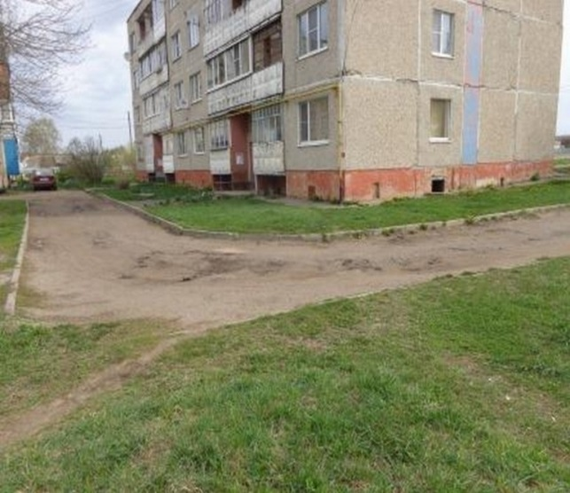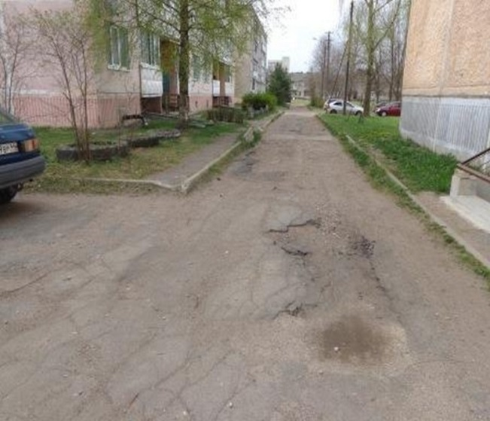

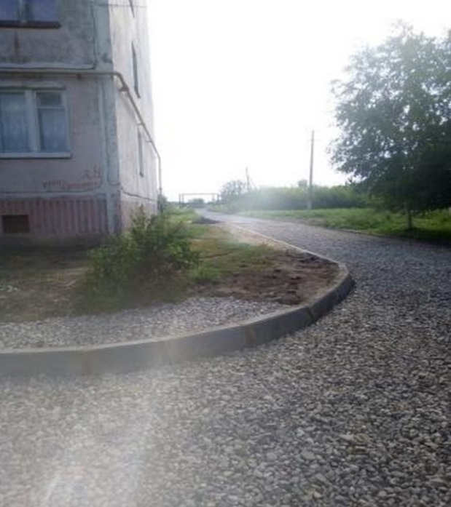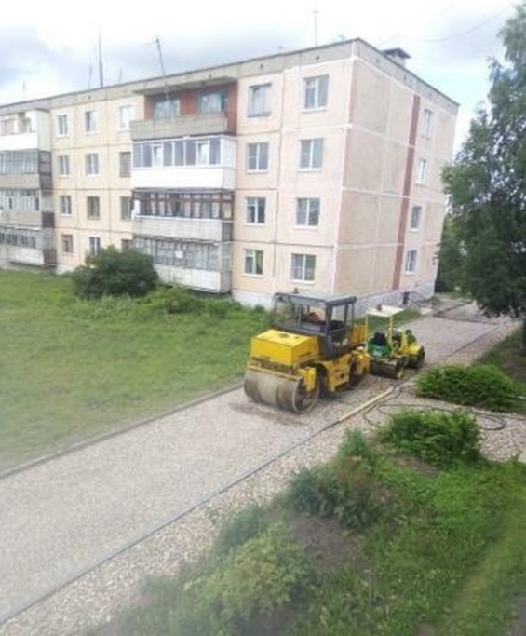
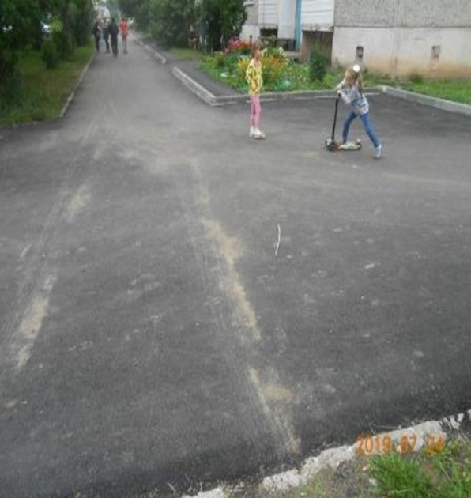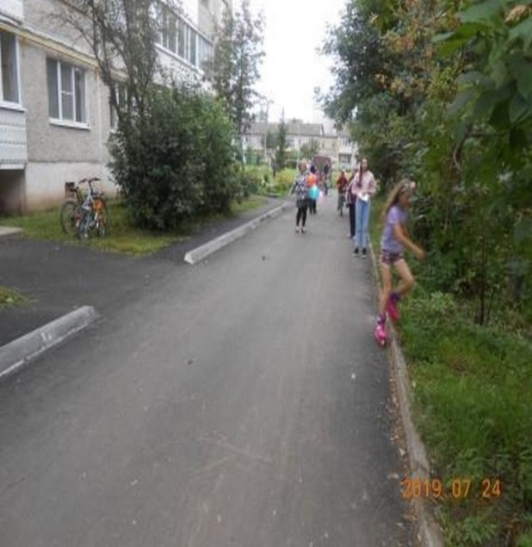

2020 год – дворовая территория ул. 70 лет Октября, д.1, д.3

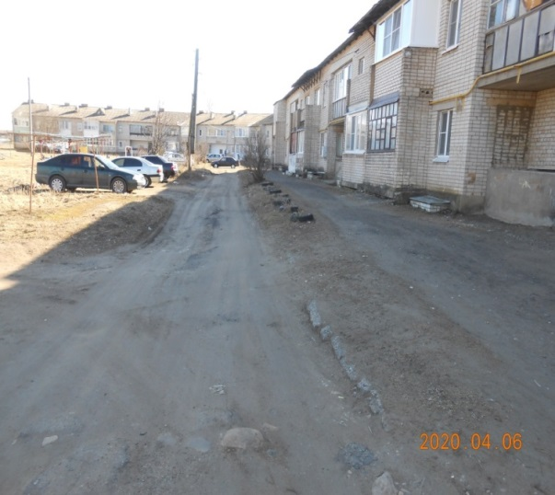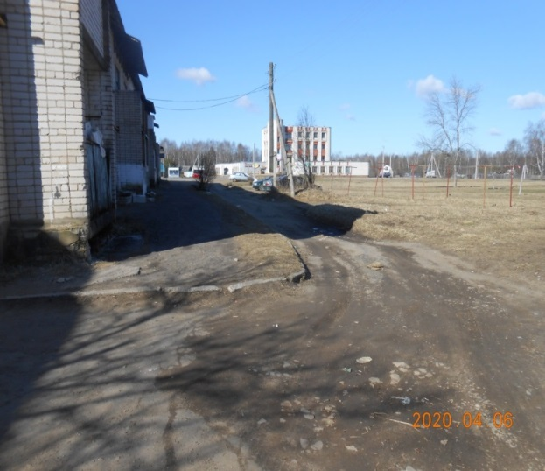

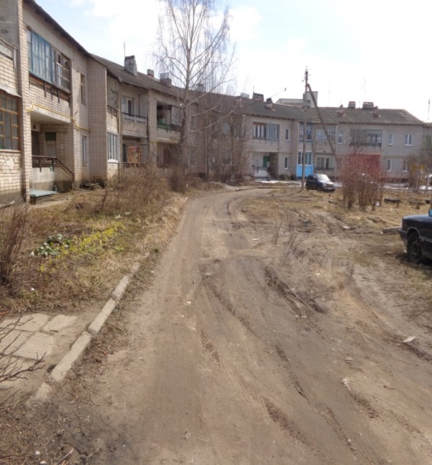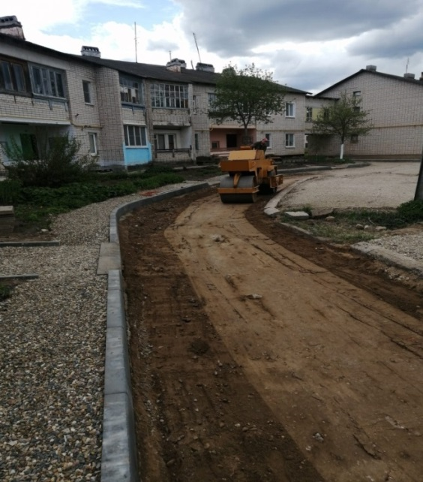

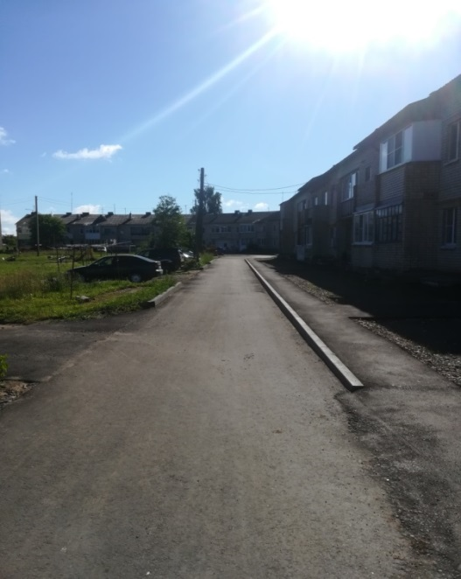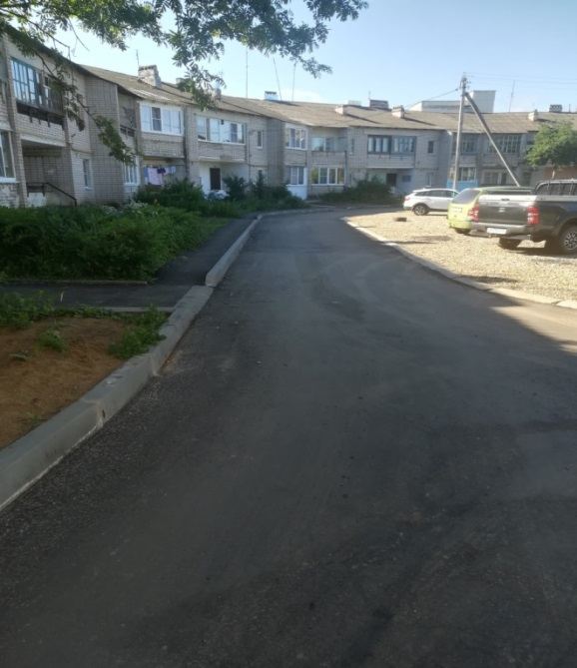

2021 год – дворовая территория ул. Костромская, д.1, д.3, д.11, д.13

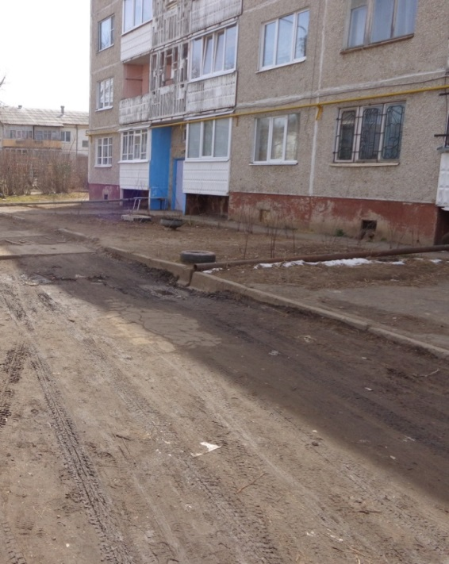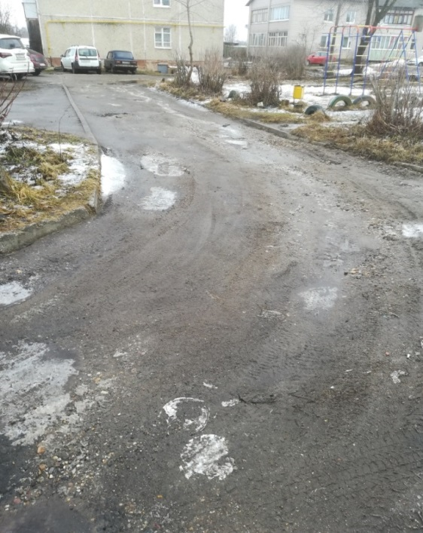

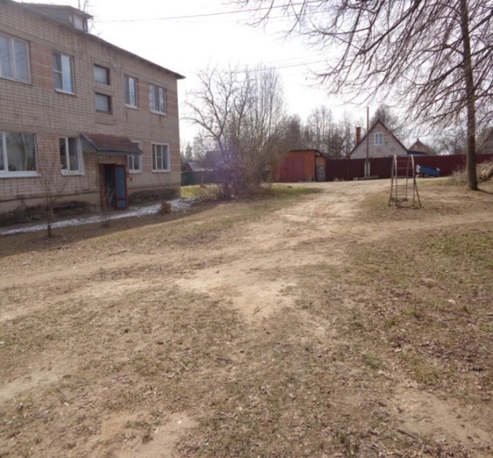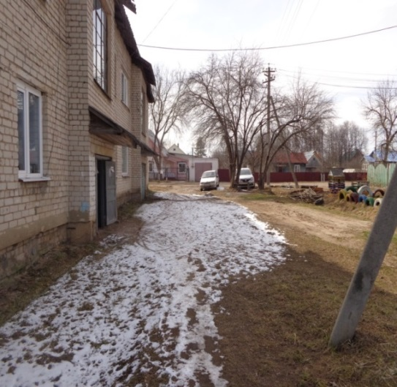
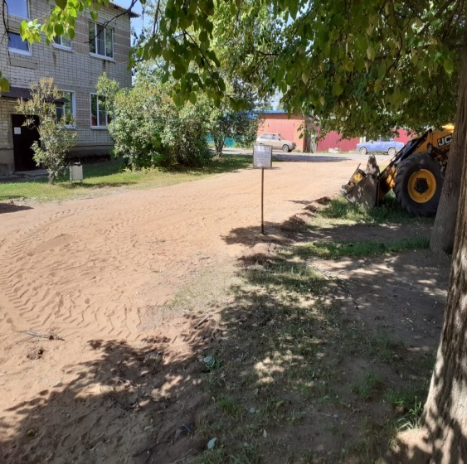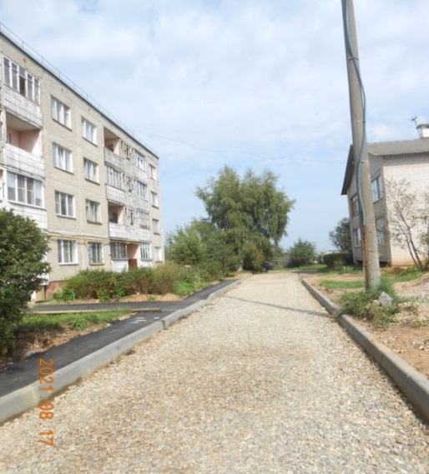
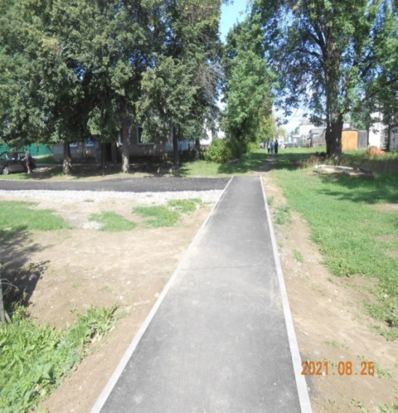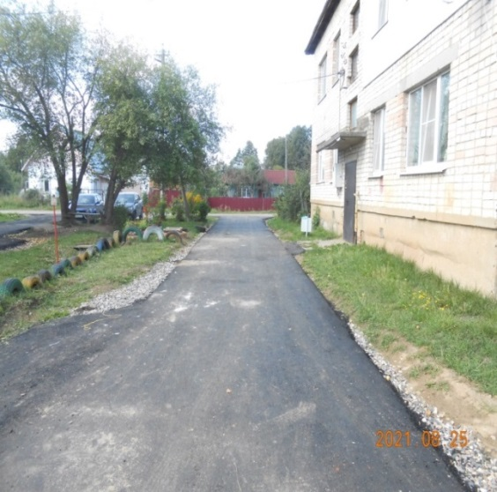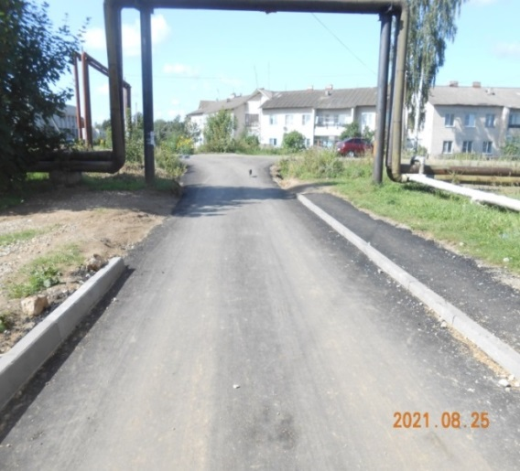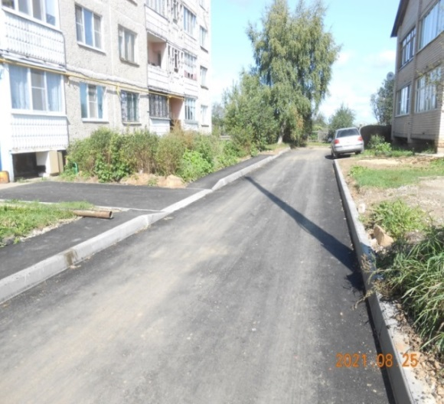

По этой же программе партии Единая Россия-была проведена реконструкция Общественная территория - наша Центральная площадь. Мы одни из первых в Костромском районе прошли конкурсный отбор и получили софинансирование. Результат работ показан на фотографиях.
Центральная площадь:
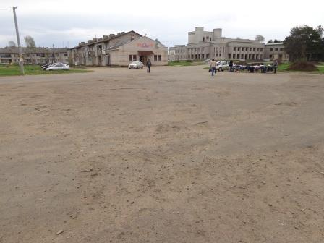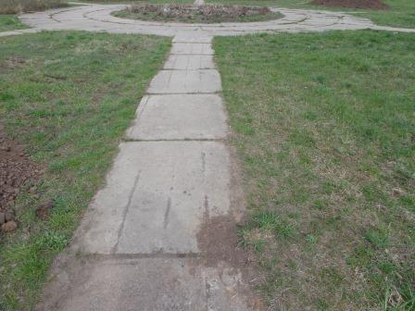
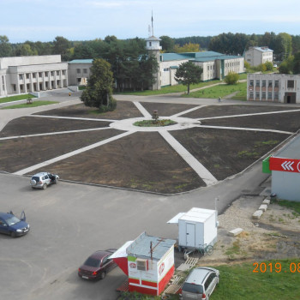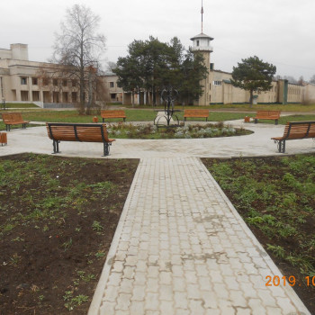
Следующая задача — уличное освещение населенных пунктов.
По программе местные инициативы по линии внутренняя политика Костромской области, грантовая поддержка местных инициатив по линии АПК с помощью наших инициативных групп, мы составили программу, выполнили всю необходимую документацию и успешно защитились, стали победителями в конкурсном отборе.На сегодняшний день выполнены работы по устройству новых линий уличного освещения в д. Кузьминка, д. Коростелево, д. Карпово, д. Сулятино, две новые улицы п. Сухоногово, въезд в п. Сухоногово. В сентябре 2021 года будут завершены работы по уличному освещению д. Свотиново. Результаты показаны на фотографиях.
п. Сухоногово
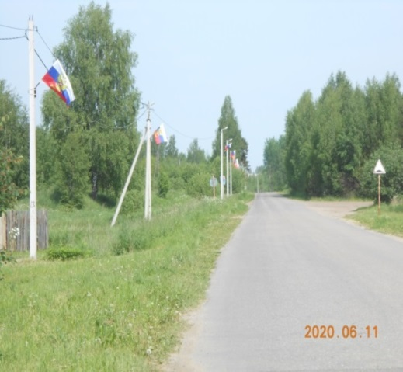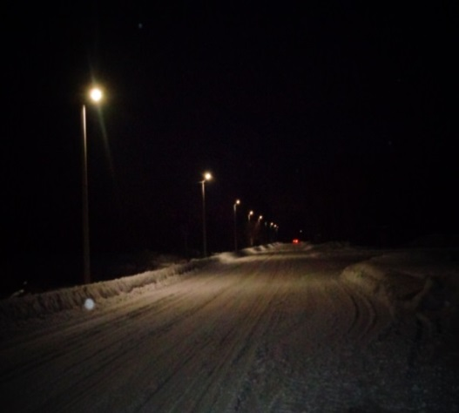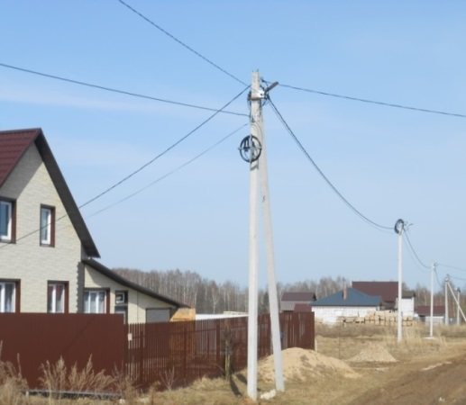

д. Карпово
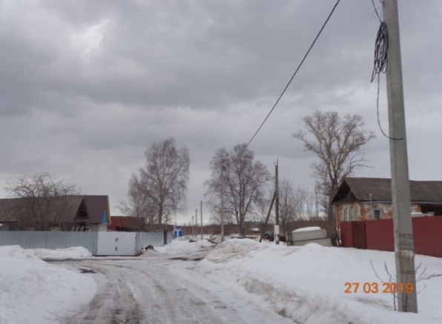
д. Коростелево
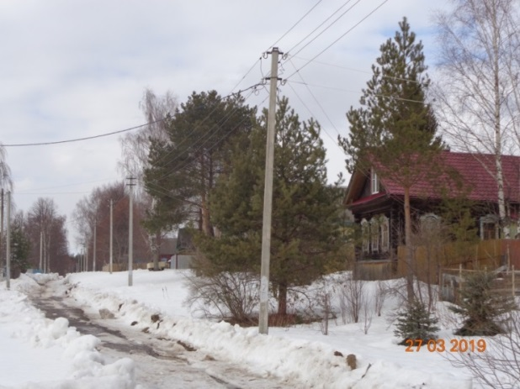
Уже который год, остро стоит задача - пожарной безопасности населенных пунктов. Пожарные водоемы, практически во всех населенных пунктах находятся в плачевном состоянии. Задача очень не простая и требует немалых капитальных вложений. Требуется провести очистку и углубление водоемов, заполнения их водой. Так же требуется замена пожарных гидрантов (минимум 10) в п. Сухоногово.
Администрацией Чернопенского сельского поселения была организована за этот период замена двух пожарных гидрантов на внебюджетные средства - это пожарный гидрант на территории Чернопенской средней школы и пожарный гидрант территория вблизи здания Детского сада.
ТОС СУЛЯТИНО - благодаря инициативной группе ТОСа мы подготовили программу, выполнили сметные работы, провели экспертизу документации и успешно прошли конкурсный отбор в программе местные инициативы по линии внутренней политики Костромской области. Были выполнены работы по очистке водоема, углублении дна, провели благоустройство территории пруда с организацией зоны отдыха и спортивно-игровой площадки.
д.Карпово и д.Лыщево - организован подъезд и разворотная площадка у пожарных водоемов по программе грантовая поддержка местных инициатив по линии АПК (благоустройство водоемов).
Результаты и процесс работ показан на фотографиях.
Жители д. Коростелево в этом году самостоятельно провели очистку своего пожарного водоема на безвозмездной основе.

Подъезд и разворотная площадка пруд в д. Лыщево

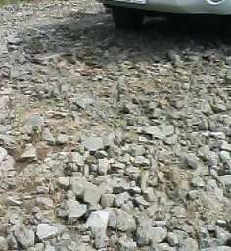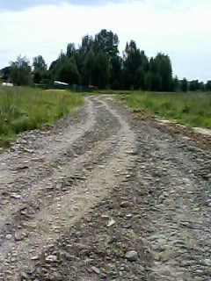
Подъезд и разворотная площадка пруд в д. Карпово
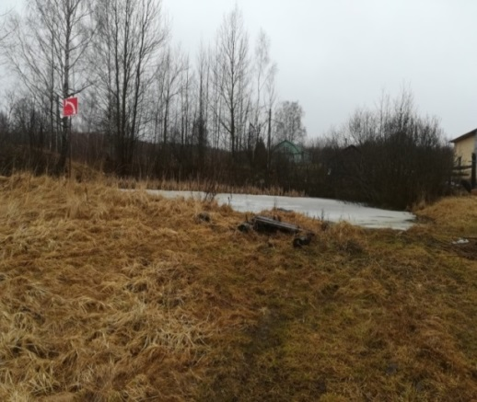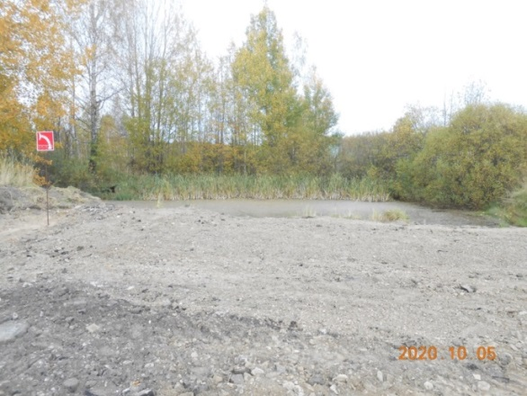
Очистка, углубление пруда и благоустройство территории в д. Сулятино
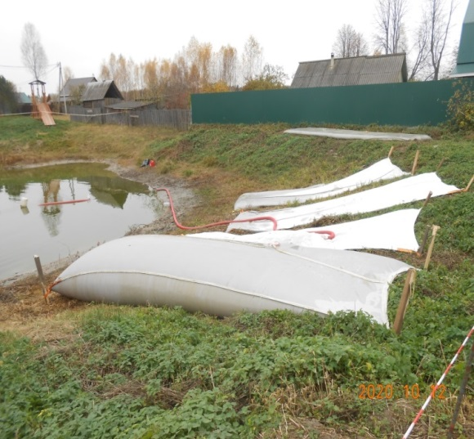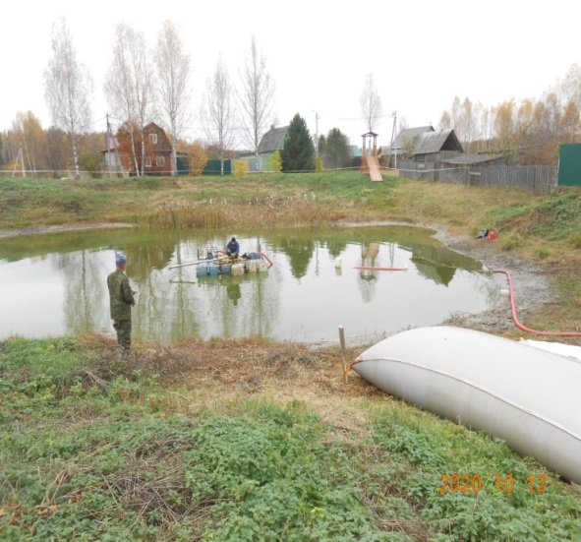
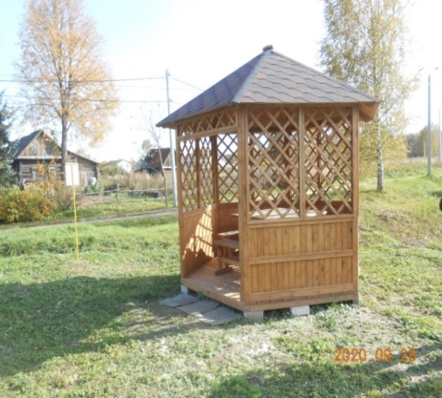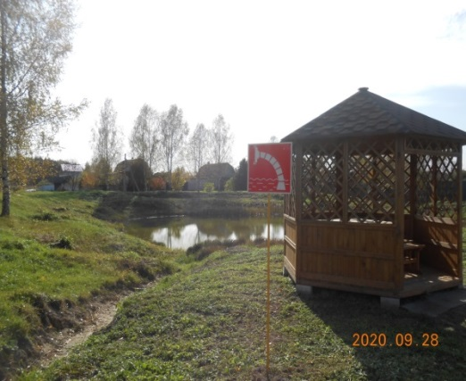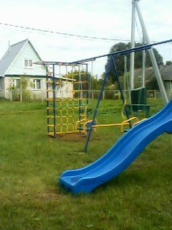
Переселение из аварийного жилья
В п. Сухоногово имеются два жилых здания признанных аварийными. Это - здание блокированной застройка ул. Костромская 21 (барак) и здание многоквартирного дома ул. Комсомольская д. 5. По программе переселения граждан из аварийного жилья в 2020 и 2021 годах на вторичном рынке было приобретено 8 квартир и завершается переселение дома №5 по ул. Комсомольская. Демонтаж данного здания будет проводится в 2022 году. Фото вручения ключей и документов представлены на слайде.
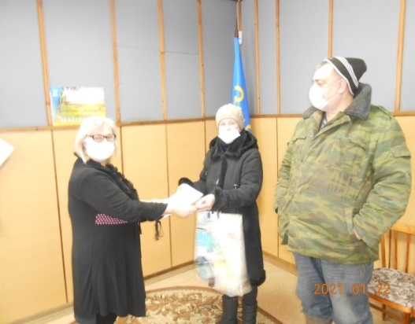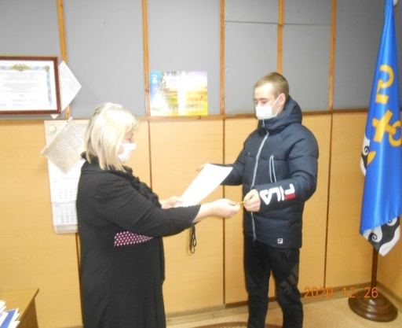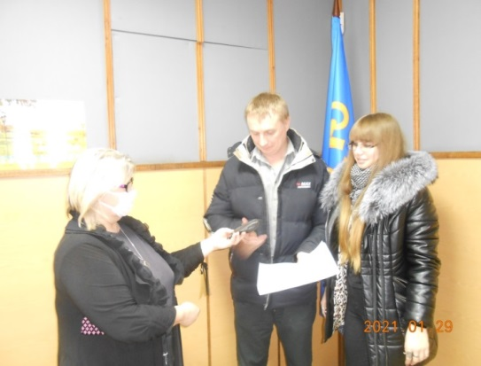
Спортивная жизнь
Возможность заниматься спортом и физкультурой для всех возрастных групп жителей поселения - очень важная задача. В этом направлении были приложены значимые усилия для улучшения спортивных площадок и сооружений. По грантовой поддержке местных инициатив по линии АПК был восстановлен спортивный корт - восстановлено ограждение, скамейка запасных, освещение корта, выполнено новое спортивное резиновое покрытия корта. Для отбора в конкурсе нами так же была проведена большая работа по подготовке ПСД, экспертизе, защите программы. Результаты работ и процесс выполнения работ показаны на фотографиях.
Спортивный корт
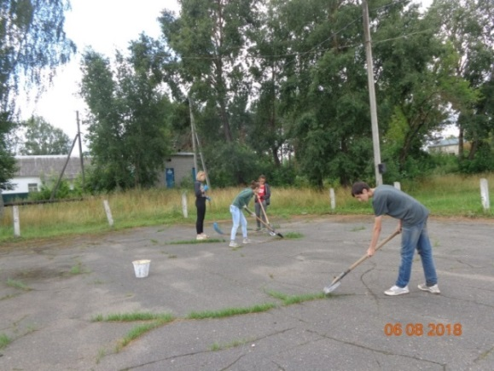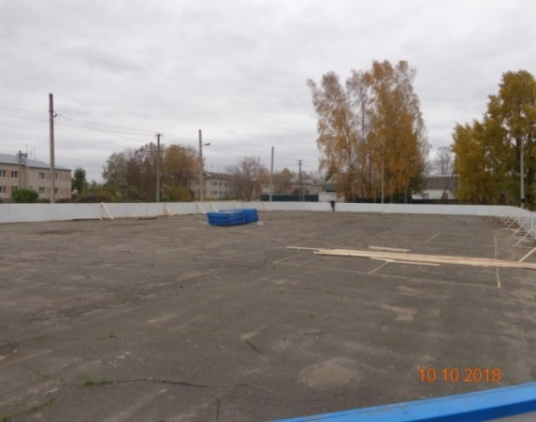
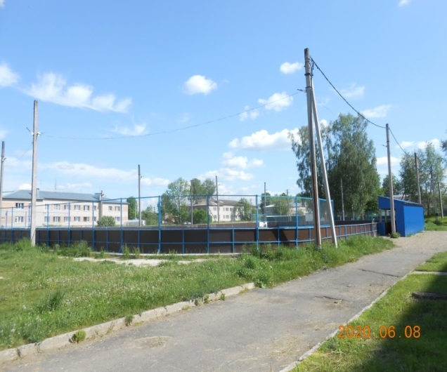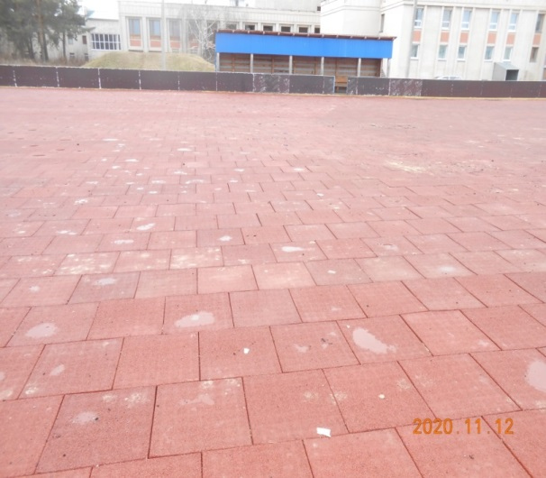
С помощью депутата ГОСДУМЫ Ситникова Алексея Владимировича. Депутата ОБЛАСТНОЙ ДУМЫ Гумерова Флуна Фагимовича, директора пивоваренной компании Муравьева Сергея Юрьевича, жителей п. Сухоногово — Соколова Андрея и Лазутина Степана – была полностью восстановлена минифутбольная площадка с искусственным покрытием в п. Сухоногово. Процесс работ показан на фотографиях.
Мини-футбольное поле
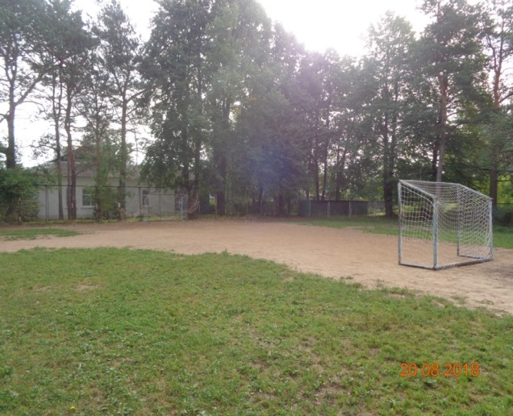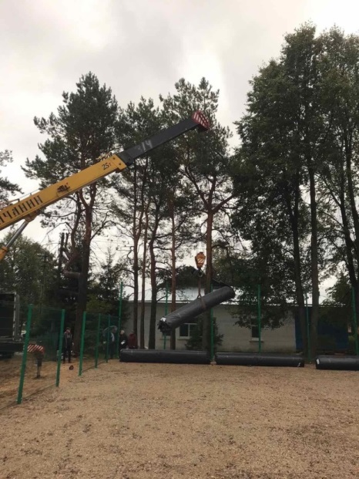
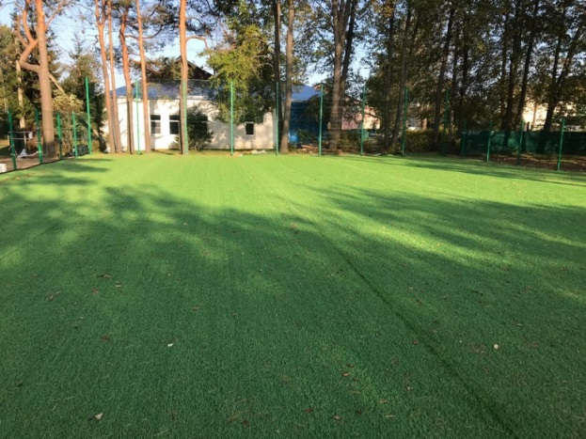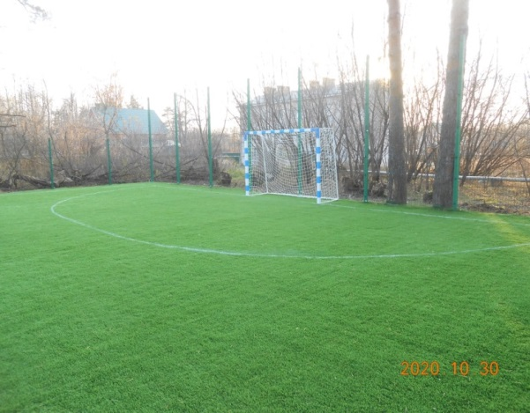
По программе – Спорт норма жизни – приобретена, смонтирована и устроено искусственное спортивное резиновое покрытие — СПОРТИВНАЯ уличная площадка для сдачи норм ГТО, где все желающие могут заниматься спортом, физкультурой, потренировать свои мышцы, ловкость и выносливость. Устройство площадки о окончательный результат показан на фотографиях.
Спортивная уличная площадка
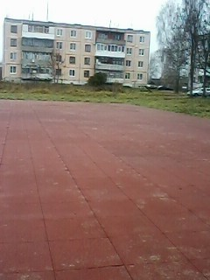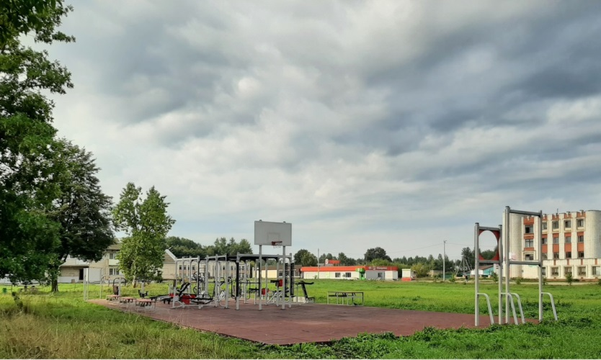
Отдых
Очень важно, что бы жители поселения могли не только трудится, быть озабочены повседневными делами, но могли весело, культурно и занимательно отдыхать. Для этого в нашем п. Сухоногово есть всё. Ежегодно проводятся праздники, отмечаются события, спортивные соревнования, детские летние площадки, ну самое значимое событие, которое прошло в нашем поселке – ФЕСТИВАЛЬ КВАСА. Инициатор фестиваля и основной организатор Генеральный директор Пивоваренной компании Муравьев С.Ю. Очень надеемся, что после снятия ограничений, связанных с ковид-19, это мероприятие пропишется у нас навсегда.
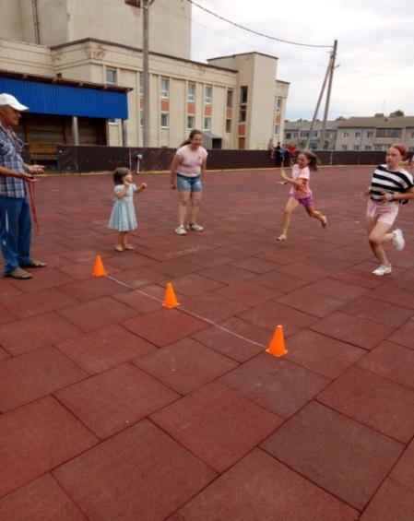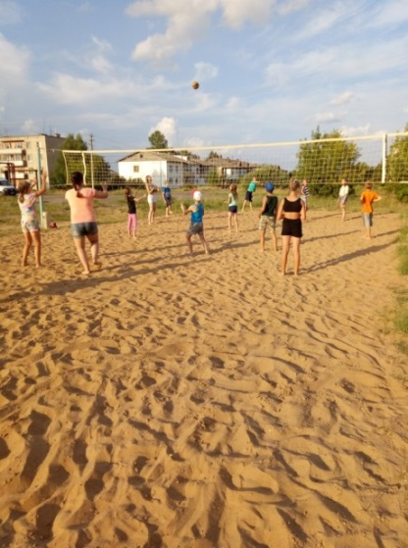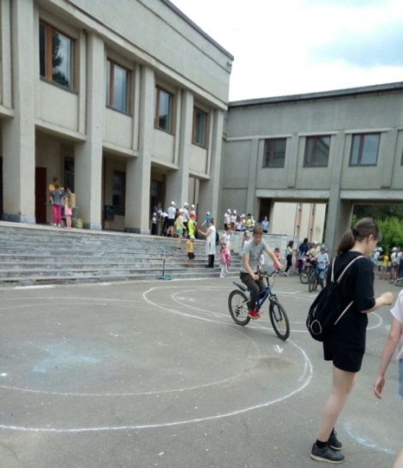
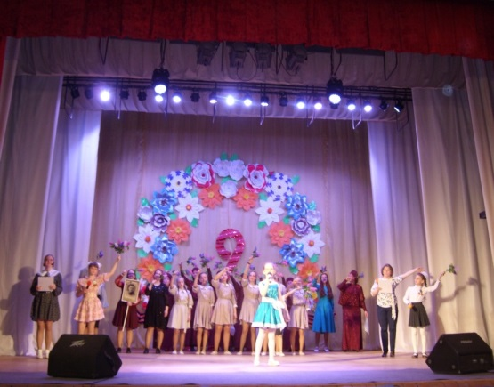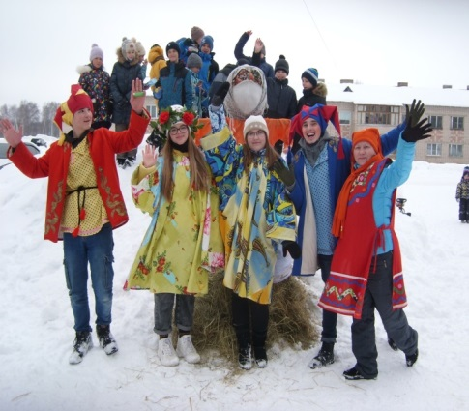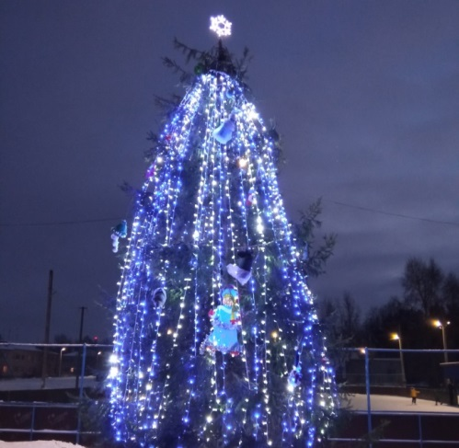
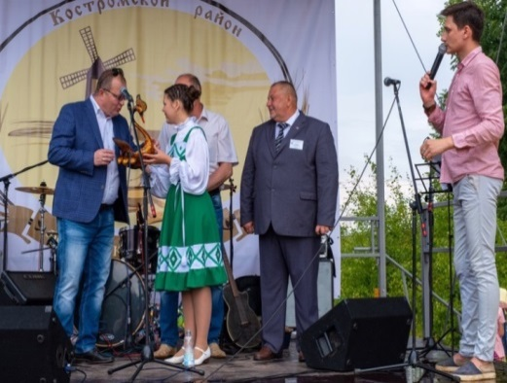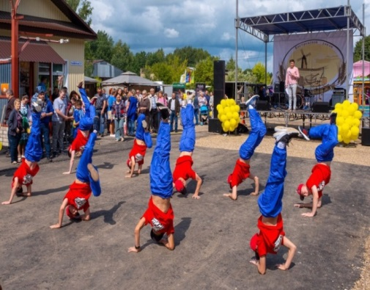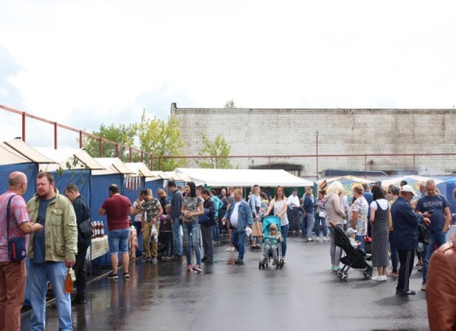
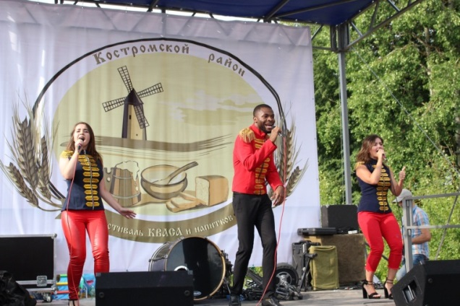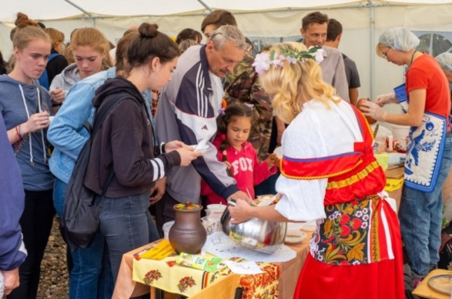
В завершении своего отчета за период 5 лет - я хочу от всей души поблагодарить за плодотворную работу ДЕПУТАТОВ совета депутатов Чернопенского сельского поселения 3 созыва. Без вашей всесторонней поддержке у меня ничего бы не получилось. Я всегда знала, что надежный тыл, надежные помощники - это мои депутаты! Я выражаю искреннюю благодарность всем неравнодушным жителям нашего поселения, которые всегда стремились к улучшению нашей жизни, активно работали над улучшением и всегда откликались на инициативы администрации. Коллективам школы, садика, музыкальной школы, спортивного учреждения, Дома культуры, работникам ЖКХ и котельной, Сухоноговской амбулатории, ну и конечно же КОЛЛЕКТИВУ АДМИНИСТРАЦИИ ЧЕРНОПЕНСКОГО СЕЛЬСКОГО ПОСЕЛЕНИЯ И ЦБ БУХГАЛТЕРИЯ

